GUIDE PROTOCOLE DE DIAGNOSTIC

DES

ETABLISSEMENTS DE SANTE

Eau
Assainissement
Déchets

Dossier préparé par le CGVM à partir des éléments fournis par le SIAAP la SAGEP et OMS dans le cadre du projet AsiaUrbs de la province de Yen Baï

Décembre 2002

LOGOS
Avant propos

Ce guide questionnaire est destiné à identifier puis quantifier les risques liés à la gestion des réseaux sanitaires en milieu hospitalier. Il est alimenté de remarques et recommandations pour une meilleure sensibilisation des différents acteurs liés de près ou de loin à cette gestion et aux interactions multiples qu’elle recouvre. Son objectif premier est de se poser les bonnes questions afin de conduire un diagnostic pertinent et identifier les dangers potentiels de contamination par l’eau et les déchets. Il doit permettre de répondre à toutes les questions qui conduiront à bâtir les scénarios pour améliorer localement la situation sanitaire des établissements de santé. Cependant, rien ne remplace une expérience de terrain, et les « surprises » peuvent être grandes. Toute suggestion nouvelle sera la bienvenue et viendra enrichir ce guide à la grande satisfaction de tous. N’hésitez pas !

Fiche d’identité du lieu
Plus qu’un questionnaire, le guide est un aide mémoire qui reprend l’ensemble des questions que l’on doit se poser.

Directeur d’établissement

La conduite du diagnostic

En théorie, l’expertise d’un site doit réunir simultanément les compétences liées aux trois composantes du diagnostic : eau, assainissement, déchets. L’interdépendance révélée de ces trois spécialités entraîne nécessairement une grande redondance dans l’approche et le questionnement. En ce sens, la première partie du diagnostic représente un tronc commun : vous avez beaucoup d’informations à quérir avant même d’entrer dans votre spécificité (spécialité).

Visite du site et de ses abords

Responsable déchets
Responsable assainissement
Responsable eau
Visite installation
Amont vers aval
Visite installation
Amont vers aval
Visite installation
Amont vers aval
Intégration
Organisation de la conduite du diagnostic

Le droit au meilleur état de santé susceptible d'être atteint (art. 12 du Pacte international relatif aux droits économiques, sociaux et culturels)

1. La santé est un droit fondamental de l'être humain, indispensable à l'exercice des autres droits de l'être humain. Toute personne a le droit de jouir du meilleur état de santé susceptible d'être atteint, lui permettant de vivre dans la dignité. La réalisation du droit à la santé peut être assurée par de nombreuses démarches, qui sont complémentaires, notamment la formulation de politiques en matière de santé ou la mise en œuvre de programmes de santé tels qu'ils sont élaborés par l'Organisation mondiale de la santé (OMS), ou l'adoption d'instruments juridiques spécifiques. En outre, le droit à la santé comprend certains éléments dont le respect est garanti par la loi (1).
…
Peuples autochtones
27. Vu le développement du droit et de la pratique au niveau international et les mesures récentes prises par les Etats à l'égard des peuples autochtones, le Comité juge utile de déterminer les éléments susceptibles de contribuer à définir leur droit à la santé pour aider les Etats sur le territoire duquel vivent des peuples autochtones à mettre en œuvre les dispositions de l'article 12 du Pacte. Le Comité considère que les peuples autochtones ont droit à des mesures spécifiques pour leur faciliter l'accès aux services et aux soins de santé. Ces services de santé doivent être adaptés au contexte culturel, tout en tenant compte des soins préventifs, des thérapeutiques et des remèdes traditionnels. Les Etats devraient fournir aux peuples autochtones des ressources leur permettant de concevoir, de fournir et de contrôler de tels services afin qu'ils puissent jouir du meilleur état de santé physique et mentale susceptible d'être atteint. Les plantes médicinales essentielles, les animaux et les minéraux nécessaires aux peuples autochtones pour jouir pleinement du meilleur état de santé possible devraient également être protégés. Le Comité note que, dans les communautés autochtones, la santé des individus est souvent liée à celle de la société tout entière et revêt une dimension collective. À cet égard, le Comité considère que les activités liées au développement qui éloignent les peuples autochtones, contre leur gré, de leurs territoires et de leur environnement traditionnels, les privant de leurs sources de nutrition et rompant leur relation symbiotique avec leurs terres, ont des effets néfastes sur leur santé.

d'Alma-Ata définit des orientations décisives au sujet des obligations fondamentales découlant de l'article 12. De l'avis du Comité, il s'agit au minimum :
a)De garantir le droit d'avoir accès aux équipements, produits et services sanitaires sans discrimination aucune, notamment pour les groupes vulnérables ou marginalisés;
b)D'assurer l'accès à une alimentation essentielle minimale qui soit suffisante et sûre sur le plan nutritionnel, pour libérer chacun de la faim;
c)D'assurer l'accès à des moyens élémentaires d'hébergement, de logement et d'assainissement et à un approvisionnement suffisant en eau salubre et potable;
d)De fournir les médicaments essentiels, tels qu'ils sont définis périodiquement dans le cadre du Programme d'action de l'OMS pour les médicaments essentiels;
e)De veiller à une répartition équitable de tous les équipements, produits et services sanitaires;
f)D'adopter et de mettre en œuvre au niveau national une stratégie et un plan d'action en matière de santé publique,

Quelques recommandations générales

La première des recommandations concerne l’identification des interlocuteurs. Assurez-vous bien qu’ils sont responsables uniques et voyez s’il n’en existe pas d’autres ou si certaines responsabilités ne sont pas partagées. Ensuite, assurez-vous de l’absence ou existence de documents – études – plans. Demandez aussi s’il n’y a pas eu déjà des assistances, quelles qu’en soit la nature, même très anciennes.

La conduite du diagnostic c’est aussi identifier des ruptures dans la chaîne de l’hygiène. Attention à bien suivre les filières du début à la fin sans omission. L’évaluation des interactions entre filières relève de l’expertise. elle doit toujours s’accompagner d’une analyse critique qui permettra sans doute d’améliorer à terme une situation

Certaines actions ou questions peuvent paraître redondantes ? : il vaut mieux poser deux fois une question que de l’oublier. D’ailleurs, vous serez parfois surpris d’avoir deux réponses différentes à une même question, ce qui vous conduira à la formuler de nouveau et jusqu’à l’obtention d’une réponse claire, d’une meilleure compréhension mutuelle.

Enfin, si certaines questions peuvent se révéler évidentes, d’autres le sont moins. En cas de doute, n’hésitez pas à exprimer ce doute. L’évidence appelle aussi des réponses.

Et puis, n’oubliez jamais de remercier vivement votre interlocuteur. Il vous a nécessairement consacré beaucoup de son temps.

L’arrivée sur site
Une fiche d’identité pour l’établissement:

La première étape du diagnostic consiste à caractériser le site dans son environnement. Vous avez fait une petite visite de reconnaissance et c’est en présence du directeur de l’unité médicale que les thèmes suivants pourront être abordés :

Identification du site

District :
Nom de la commune :
Nombre d’habitants desservis :
Composition de la population :
Ethnies représentées :
Nom du site :
Année de mise en service :

Les environs du site

Le contexte :
rural – urbain périurbain
Altitude du Site :
Géologie :
Particularité : Lac – rivière – Montagnes Forêts cultures
Distances des éléments
Existence d’industries
Décharge
Station de traitement

L’établissement

Plan de situation :
Date de construction :
Mise en service :
Plan masse de l’établissement :
Surface générale du site :
Surface de toitures :
Nombre de pièces :
Activités :
Projet d’extension ? Lequel :
Documents ? Budget ?

Personnels et patients

Directeur de l’établissement :

Employés
Nombre d’employés :
Nombre d’employés logés :
Existence d’un organigramme ?

Patients
Type de maladies traitées :
Nombre de lits :
Nombre de lits occupés en moyenne :
Nombres de familles présentes :
Nombre moyen de patients traités/jour :
Nombre moyen de patients logés/jour :

Un règlement à l’hôpital ?

Existe–t-il un règlement (interne ou non) ?
Si oui, lister les recommandations.
Est il appliqué ?
Existe-t-il un document formel, une directive ?

Vous appuyez-vous sur un document de référence (ouvrage, note…) ? Obtenir sources ou copie

Existe-t-il un manuel ou un guide à appliquer ;
Du Ministère ? - De l’hôpital ? - Autre ?

Y a t il un plan de gestion pour l’hôpital ?
Si oui : faire une copie

Y a t il une équipe de maintenance ?
Désigner les membres : chef
Autres
Qui est responsable de la définition du travail ?

L’unité de soins
Nom et localisation :
Type d’hôpital (régional – District…) :
Nombre de patients /j (internes) :
Nombre de patients /j (externes) :
Nombre de lits :

Des priorités ?
Quels sont les principaux problèmes rencontrés ?
Des solutions ont-elles été mises en œuvre ?
Hiérarchiser les priorités
Alimentation électrique :
Type de courant :
Puissance disponible :
Présence d’un générateur
Batteries
Dispositif de secours

Maintenant ! Allez donc vérifier sur le terrain…
Les réseaux sanitaires et leurs interdépendances

N’oubliez pas que les principales ruptures dans la chaîne d’hygiène sont jamais évidentes. C’est au niveau des interfaces que le plus souvent elles s’expriment. Là où justement personne n’a l’impression d’être responsable, aux limites des compétences de chacun, siège des interactions entre différents facteurs.
L’analyse est statique, dynamique et nécessite une approche transversale.

Eau – Assainissement - déchets

Pluie

Protection
surveillance
Maintenance
Ressource
Matière première
Stockage

Usages
Transport
Traitement
Distribution
Evacuation
Traitement
Tri/recyclage
Rejet
Milieu naturel
Impacts
L’eau de consommation

Le responsable de l’eau est identifié ?
Quelques questions sont nécessaires avant d’aller visiter les installations.

L’eau, essentielle à la vie, est aussi un milieu de vie. C’est le principal vecteur de la transmission des maladies et une très grande attention doit être maintenue tout au long du parcours.
Responsable administratif :
Responsable technique :
Quel est sa qualification ?
A-t-il suivi des formations spécifiques ?

Plan du réseau d’eau disponible : oui non
Eau dans les chambres : oui non

Patients
Type de maladies traitées :
Nombre moyen de patients traités/jour :
Nombre moyen de patients logés/jour :
Nombres de familles présentes :
Besoins journaliers :

Employés
Nombre d’employés :
Nombre d’employés logés :
Besoins journaliers :

Volume journalier total utilisé sur l’hôpital (en m³) :
Existences d’un ou plusieurs compteurs ?
Quantité : Importante :
Suffisante :
Faible :
Insuffisante :
-Qualité : Excellente :
Bonne :
Médiocre :
Insuffisante :

Les usages de l’eau

Quantité nécessaire (m3/jour) répartie selon les usages :
- alimentaire
– lavage
– arrosage en saison sèche :
– ludique à la saison des pluies :
– décorative
– médecine

Répartition entre les usagers
- Patients
- employés
- autres

Lavage des mains et du corps
(fréquence, où, quand, comment) :
Lavage des habits et de la vaisselle :
Disponibilité en savon :

Normes sanitaires :
- Besoins domestiques : 30 à 60 l/j/ pers
- Centre de santé avec lits d’hospitatlisation : 50 à 220 l/j/pers
Vietnam :
- Besoins habitant : 60 à 80 l/jour/ habitant
- Foyer : 1,5 m³ / mois pour 5 à 6 personnes
- besoins quotidiens / patient et par personnel logé, on peut évaluer les besoins à 100 litres par jour et par personne.
Autres besoins basiques :
- Accessibilité aisée aux points d’eau
- Qualité ne mettant pas en danger les usagers : bactériologie (0 coliformes thermotolérants pour 100 ml d’eau), sans désagréments gustatifs ni odorants et turbidité inférieure à 5 NTU pour autoriser une bonne désinfection

-
LA RESSOURCE : Elle doit être caractérisée afin de cibler les protections qui s’imposent et les éventuels traitements à mettre en place.
Environnement :
Industrie – Agriculture - Autre
Type de pollution (latrines, ordures, animaux) :

Appartenance à l’hôpital : oui non
Achat d’eau à un privé : oui non
Mesure du volume produit : oui non
Méthode de comptage :
Prix de l’eau :

LA RESSOURCE
Identification de la ressource Type de ressource exploitée ? : souterraine - surface - pluie

Eau souterraine
Aquifère peu profond (moins de 10 m) :
Les nappes alluviales ou phréatiques sont caractérisées par des variations saisonnières importantes. Leur vulnérabilité est grande et nécessite pour leur protection d’étudier les critères suivants :
- volume de la nappe et taux de renouvellement (son pouvoir tampon),
- nature du terrain non saturé en eau (entre la nappe et la surface),
- vitesse d’écoulement.
Les essais suivants doivent être envisagés :
Variation des cotes statique et dynamique : pose de piézomètre pour déterminer la sensibilité d’une nappe aux variations climatiques et lors du pompage. Les utilisateurs locaux peuvent apporter des informations utiles quant à l’évolution du niveau de la nappe.
Variation saisonnière de la turbidité : elle indique une origine superficielle de la nappe qui présente alors une grande vulnérabilité.
Etude de la nature du terrain : mesure du temps d’infiltration d’une hauteur d’eau définie en différents endroits de la zone supposée d’alimentation du captage.

Si les variations de hauteur et de turbidité sont notables, si le terrain est très perméable, on peut en déduire que les interactions avec tout type d’apports (rivière, rizières, eaux vannes, …) sont envisageables. La ressource est alors difficile à protéger et un traitement sera nécessaire tout au long de l’année.

Aquifère profond (supérieur à 10 m) :
La nappe est constituée d’une eau qui s’est épurée lors de son infiltration dans le sol.
S’il s’avère que la nappe est polluée, un traitement est nécessaire, sinon l’établissement de périmètres de protection ainsi qu’un bon suivi qualité peuvent permettre d’assurer une faible turbidité et une bonne qualité bactériologique à l’eau.

Forage
Nombre :
Diamètre :
Profondeur :
Débit :
Nature du tubage :

Puits
Nombre :
Type de puits :
traditionnel protégé avec buses
Niveau statique (cote de la nappe / terrain naturel) :
Niveau dynamique :
Variation suivant les saisons : oui non
Assèchement en période d’étiage : oui non
Diamètre :
Profondeur :
Débit :

Eau souterraine

Entretien des points de prélèvement
Entretien et nettoyage du point d’eau : oui non
Propreté du mode de puisage : oui non
Bonne utilisation de la pompe : oui non
Fréquence de curage du puits :

Type de nappe :
alluviale phréatique profonde

Niveau statique (cote de la nappe / terrain naturel) :
Niveau dynamique :
Variation suivant les saisons : oui non

Présence d’une pompe : oui non
Type de pompe :
Etat de marche :
Type d’amorçage :
Equipement de protection :
Couverture : oui non
Dalle bétonnée :oui non
Muret : oui non
Caniveau : oui non

Le choix de la ressource
Les eaux souterraines sont à préférer aux eaux de surface. Si les quantités d’eau souterraines ne sont pas suffisantes, on s’orientera alors vers les eaux de surface.
LA RESSOURCE

Eau de surface
Les eaux superficielles sont généralement chargées en MES et en micro organismes pathogènes. Elles sont particulièrement sensibles aux pollutions et un traitement continu (clarification + désinfection) est indispensable pour son utilisation.
Le traitement peut s’accompagner d’une surveillance des activités à l’amont du prélèvement et d’une sensibilisation de la population, …
Dans le cas de prélèvement en rivière, il est conseillé d’envisager la possibilité de creuser un puits dans la nappe alluviale afin de bénéficier du pouvoir épurateur du sol.

Eau de source
En cas de collecte d’eau de source, les variations saisonnières des débits et de turbidité des sources dénotent une forte dépendance de la pluviométrie et une extrême sensibilité aux pollutions de surface.
Travaux à réaliser autour de la source :
  - nettoyer du site et de la zone d’émergence
  - creuser en suivant les venues d’eau sans obstruer écoulement
  - arrêter de creuser lorsque le niveau perméable est atteint
  - construire une boîte de captage et un mur de soutènement
L’instauration de périmètre de protection immédiat est alors recommandée : cercle concentrique d’un rayon de 30m matérialisé par une clôture.
Un fossé peut être creusé tout autour de la zone de captage pour détourner les eaux de ruissellement.

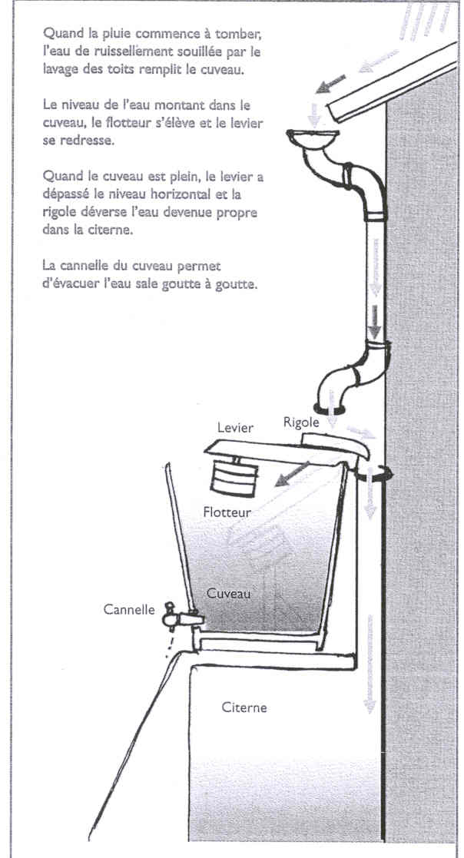
Eau de surface:
ruissellement
rivière
lac
Manque d’eau : oui non
Si oui, à quelle période, pendant quelle durée et à quelle fréquence ?

Equipement de protection :
Variation suivant les saisons (débit d’étiage, débit de crue) :

Localisation de la ressource
(distance de l’hôpital) :
altitude

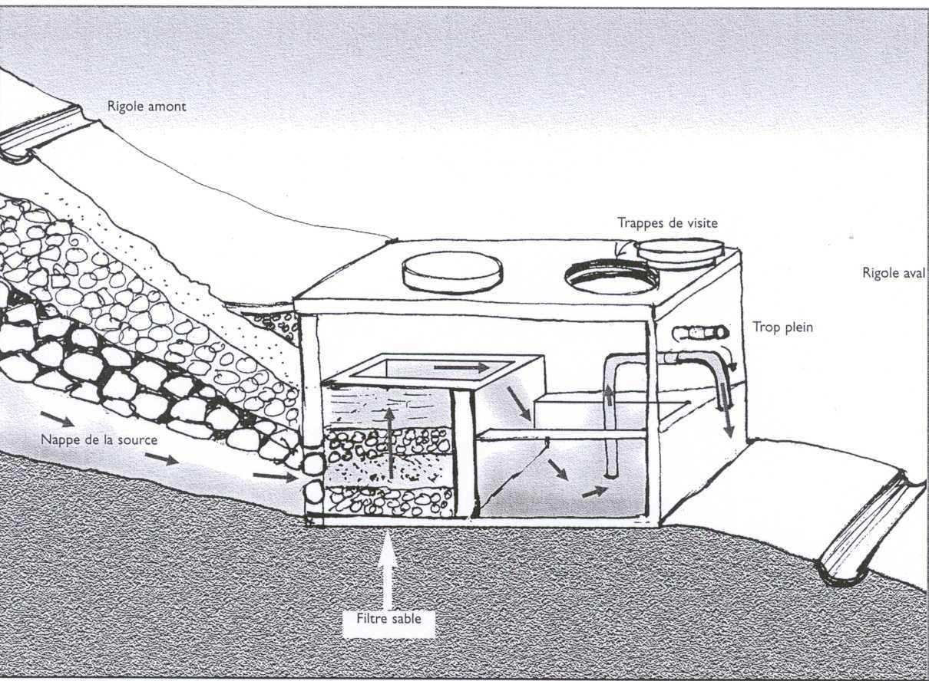

Eau de pluie
Période d’utilisation :
Type de stockage :
Volume stocké :
Moyen de récolte :

Utilisation des eaux de pluies en appoint
La collecte des eaux de pluies est évidemment une solution d’appoint utilisable pendant la saison humide.
Moins turbides que les eaux de surface pendant la saison des pluies, les eaux de pluie peuvent être une meilleure option à condition de rejeter les premières eaux chargées.
Le stockage doit être prévu dans des réservoirs non métalliques car ce sont des eaux peu minéralisées (prévoir un nettoyage une fois par an).
Un système avec flotteur permet de recueillir le premier flux souillé par le lavage du toit puis de stocker l’eau propre.
Pour des usages alimentaires, médicaux ou d’hygiène corporelle, l’eau aura besoin d’une désinfection, des comprimés de chlore peuvent être ajoutés manuellement dans la citerne

Eau de source

Variation suivant les saisons :
Assèchement en période d’étiage :
Débit :

Equipement de protection :

Le transport et le stockage

Le réseau d’alimentation

Type de réseau : gravitaire
sous pression
Canalisations : enterrées
posées à même le sol
Date de construction et par qui :
Longueur :
Diamètre :
Matériaux :
Compteurs :
Vannes :
Rendement estimé ou mesuré :
(volume distribué / volume produit) :
Fuites identifiées :

Type de distribution et de stockage

Existence d’un Réseau public :
Existence d’un réseau privé :
Plan des réseaux ?

Existence de réservoirs
Nombre et localisation
Existence d’un transport manuel

Réservoirs
Les réservoirs doivent être au minimum :
- étanches
- couverts
- nettoyés fréquemment
- équipés de robinets poussoirs
- entourés d’une dalle en béton d’une pente d’environ 2 % qui entraîne l’eau vers une rigole d’évacuation
- protégés par un muret

Récipient
Type de récipient utilisé :
Rinçage et nettoyage des récipients : oui non
Disponibilité du récipient : oui non
Couvercle sur le récipient : oui non
Fréquence du nettoyage du récipient :
Mode de puisage dans le récipient :

Stockage

Réservoir Localisation précise
type : enterré surélevé
volume :
matériaux :
Temps de séjour :
Fréquence de remplissage :
couverture : oui non
Fréquence de nettoyage :
robinet : oui non
type de robinet :
Citerne surélevée : volume :
fréquence du remplissage
- Bidon : Caractéristiques :
- Autre :

La distribution interne

Réseau interne de distribution :
Longueur :
Diamètre :
Matériau :
Type de robinets :
Vannes
Nombre de points d’eau
Nombre de robinets
Localisation des robinets (plan)
Types de robinets
Chasses d’eau
Vérifier l’état
Transport manuel :

- par seau:
- autre :
- distance :
usage

Entretien et protection

Protection de la ressource
Une fois le choix effectué, la ressource doit être protégée par des périmètres de protection pour maintenir dans le temps la qualité initiale de l’eau. La désinfection est alors optimisée en fonction du nombre de germes à inactiver.

La protection des captage :
- forage
Pour protéger l’eau du forage, il doit être équipé de la façon suivante :
- un tubage plein dans sa partie supérieure pour éviter la pollution par les eaux superficielles souillées, et un tubage crépiné au niveau de l’aquifère
- un tube plein bouché à sa base dans le fond du puits (environ 0,5 m) qui fera office de décanteur pour éviter que les particules endommagent la pompe et un anneau en ciment en tête de colonne pour éviter les infiltrations
- un massif filtrant constitué de graviers entre la crépine et le terrain naturel
Dans tous les cas, la protection des abords du forage est indispensable (périmètre immédiat de 30 m) : une dalle de béton inclinée de 1 m de diamètre autour du forage équipée d’une rigole de drainage de 10 cm de large pour l’évacuation des eaux non utilisées, un antibourbier constitué de pierres et de cailloux d’une largeur de 5 mètres tout autour de la dalle pour empêcher la formation d’une mare et un muret pour éviter au bétail de s’approcher.
  - puits
Pour éviter une pollution de la nappe, le puits doit être situé à 30 m de toute source de pollution de type latrines ou dépôt d’ordures.
Différents types de pollution rencontrés et solution à envisager :
  - contamination par corde ou seau : installation d’une pompe
  - contamination par les eaux de surface ou souterraines polluées : mise en place d’un cuvelage étanche sur les 3 premiers mètres, d’un périmètre de protection immédiat (30m) et aménagement des abords du puits
Pour protéger l’eau du puits, il doit être équipé de façon à drainer les eaux de surface vers l’extérieur et éviter l’accès aux animaux.
L’équipement extérieur du puits est le suivant :
- une margelle basse (0,5 m de haut et 0,2 m d’épaisseur),
- un couvercle,
- une dalle de béton qui facilité l’écoulement des eaux vers un caniveau (pente mini 5 % - longueur mini 3 m),
- un puits perdu s’il n’existe pas d’exutoire naturel (type jardin par exemple),
- un anti bourbier constitué de pierres autour du trottoir,
- une barrière de protection pour éviter l’accès aux animaux.

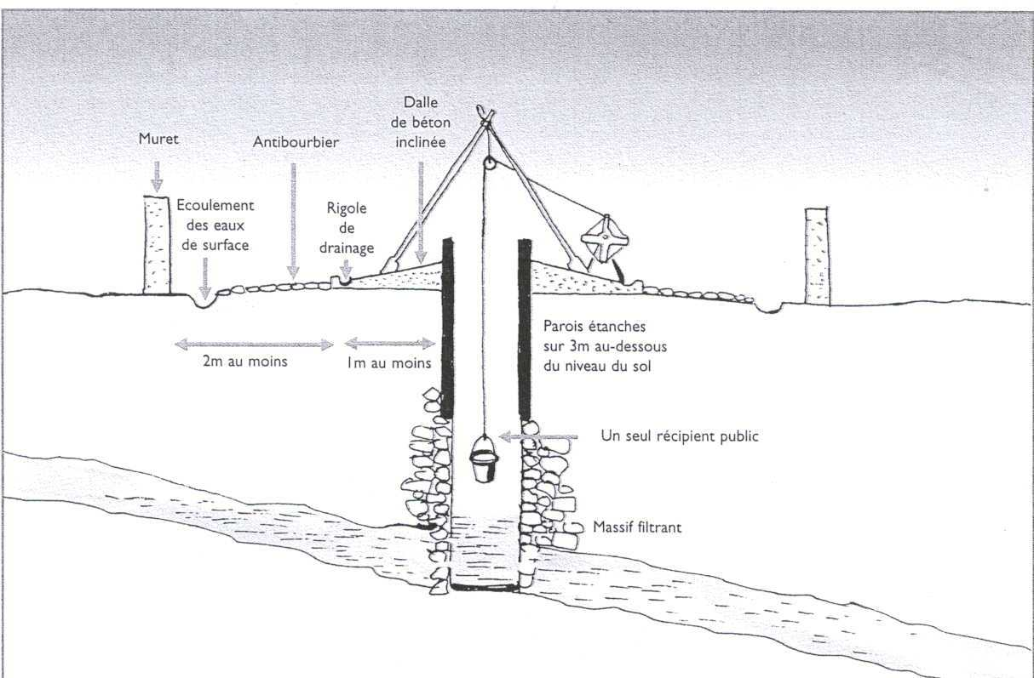

Mesures de protections
Existence de mesures de protections des points d’eau ?
Quand ont-elles été mises en place ?
Sur quelles bases techniques ?
Existence d’un protocole d’exploitation (utilisation de la ressource ?
Quelles sont les mesures de contrôle et de nettoyage ?
Existence d’un spécialiste (interne/externe) ?
Qui intervient en cas de défaillance ?

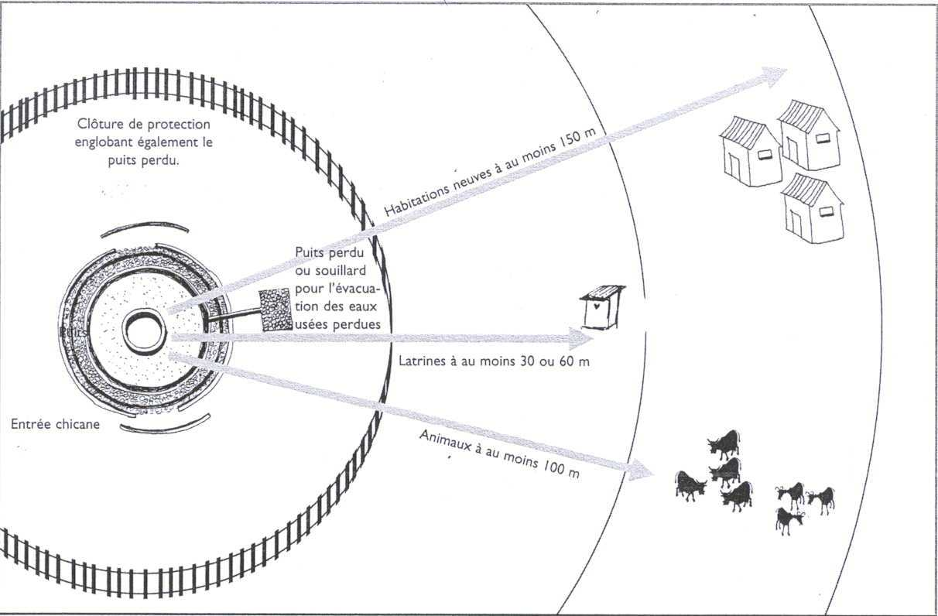

Etat des installations

- de captages

- réseau ou parcours d’amenée

- réseau ou parcours internes

- points d’eau

- réservoirs

datez l’âge des équipements.

Vérifiez en le bon fonctionnement et la bonne utilisation.

Le traitement et la SECURITE
L’objectif d’un traitement est d’obtenir une eau propre pour un usage ciblé.
Potable – stérile – filtrée ou allégée de certaines substances.

Existe-t-il un traitement avant utilisation : oui non
Localisation du traitement :

TRAITEMENT DE DESINFECTION
La garantie microbiologique de l’eau est la plus importante des obligations à prendre en compte lors de la mise à disposition d’eau destinée à la consommation humaine. La désinfection fiable de l’eau est donc une étape prioritaire et indispensable à toute eau contaminée par des micro-organismes pathogènes. Elle peut être obtenue par différents moyens : physiques (l’ébullition, les rayonnements…), chimiques (le chlore, le bioxyde de chlore, l’ozone…). Le chlore étant le réactif le plus utilisé.
La protection de l’eau « à la source », voire son traitement préalable, seront nécessaire à l’assurance d’une bonne désinfection sans réaction secondaire.
Le problème de la formation des « produits secondaires » n’est pas imputable au chlore, mais à la présence concomitante de matières organiques. Il ne faut donc pas supprimer le chlore pour la désinfection, mais au contraire apprendre auparavant à mieux traiter l’eau.

TRAITEMENT ET CLARIFICATION
Suivant la turbidité de l’eau (trouble), plusieurs traitements sont possibles :
- Filtration directe,
- Traitement de coagulation avec sulfate d’alumine ou graines de Moringa,
- Filtration lente gravitaire,
- Filtration lente horizontale, souterraine.
Les deux derniers traitements permettent, en plus de la clarification de l’eau, une élimination par rétention et/ou concurrence vitale des germes pathogènes. Ces traitements permettent donc l’obtention d’une eau potable pour la consommation humaine. Ces traitements sont très bien décrits dans des ouvrages publiés par l’Organisation Mondiale de la Santé.

- Filtration directe
Ce type de traitement facile à mettre en œuvre n’est applicable qu’à des eaux de faible turbidité : de l’ordre de 10 NTU. La filtration se fait au travers de matériaux fins de taille voisine de 1 mm, l’épaisseur du matériau étant de 1 m et la vitesse de passage de l’eau de 5 à 10 m/h.
Les filtres les plus simples sont des filtres à encrassement et/ou avec une régulation aval par orifice calibré et flotteur. Lorsque l’eau dans le filtre atteint une hauteur limite, il est nécessaire d’effectuer le lavage du matériau par un contre-courant d’eau.
Ce type de filtration peut être utilisé en traitement collectif et au niveau familial, le filtre pouvant être constitué par un fût propre de 200 l.
- Filtration lente
La filtration biologique lente est une reproduction du processus naturel d’auto-purification de l’eau. Cette technique consiste à faire percoler l’eau sur une couche de sable d’épaisseur 0,6 m à 1 m, de granulométrie 0,5 à 1,2 mm à des vitesses de 2 à 5 m/jour. En quelques jours, il se développe, dans la couche supérieure du sable, une biomasse composée d’algues, de bactéries, de zooplancton. Il s’établit alors un phénomène très complexe faisant intervenir une grande quantité d’organismes vivants qui vivent à la fois en symbiose et en prédateur les uns des autres.
Ce processus de filtration permet à la fois la clarification de l’eau ainsi que l’élimination des micropolluants organiques, minéraux et des micro-organismes contenus dans l’eau à traiter.
- Filtration lente horizontale souterraine
Ce type de traitement est très adapté aux pays en voie de développement en zone rurale, mais également aux zones où l’évaporation de l’eau et les risques de contamination sont importants. Il consiste à reconstituer dans le sol ce qui se passe pour une eau alluviale. Le filtre fonctionne à des vitesses horizontales de l’ordre de 1 à 2 m par jour. Le filtre d’un mètre d’épaisseur est constitué de 3 éléments de filtration horizontale avec des matériaux de tailles différentes afin d’obtenir une épuration progressive de l’eau. La pente du filtre est définie pour qu’elle prenne en compte la perte de charge due au matériau filtrant.
Ces traitements permettent l’obtention d’une eau de qualité à partir d’une eau de surface dont la turbidité reste inférieure à 50 NTU.
Le fond du filtre est rendu imperméable par la mise en place d’un film polyéthylène (ou autre). Le dessus du filtre est recouvert d’un « non tissé » sur lequel on dépose une couche de 20 à 30 cm de terre. Afin d’éviter toute contamination de l’eau traitée, dans la partie finale du filtre, le « non tissé » est remplacé par un film polyéthylène (ou autre) imperméable. L’eau traitée peut ensuite être puisée dans un puits central.
La filtration lente horizontale permet :
- Une très bonne réduction des micro-organismes
- La nitrification des ions ammonium
- Une très bonne rétention des matières organiques
L’intérêt principal de ce filtre est qu’il ne nécessite aucune intervention humaine. C’est un traitement dit « passif ». Les erreurs humaines sont donc réduites au minimum.
En cas de colmatage, il peut être effectué un pompage dans un puits en milieu de filtre qui, par inversion des flux, induit le décolmatage. Après 3 ans de fonctionnement sur les pilotes actuellement en place, il n’a pas été mis en évidence de colmatage.

Type de traitement

- filtration :
- Chloration :
- Stérilisation :
- Autre :
Contrôles :
Paramètres mesurés ?

Désinfection
Lorsque la désinfection de l’eau est indispensable, il faut assurer la fiabilité totale du traitement. Le nombre de maladies d’origine hydrique induit par une panne de désinfection ne se compte plus dans le monde.
Coût du traitement-

Prix en dông par m3:
Raison du coût (réactifs, amortissement)

TRAITEMENT DE DESINFECTION (suite)

Le devoir de désinfection
Comme désinfectant, le chlore demeure toujours le garant d’une bonne qualité d’eau. On ne peut pas rester plus de 48 h sans boire. On peut par contre s’abstenir de manger plus de 15 jours. L’eau ne doit pas être un risque pour la santé. Le risque microbiologique est le plus grave et le plus immédiat. La désinfection de l’eau garantit presque complètement de ce risque immédiat. C’est la priorité.
Le chlore est le plus ancien réactif employé. Son utilisation basée sur l’idée d’une relation entre maladies hydriques et mauvaises odeurs, bien qu’antérieure à la découverte des bactéries à l’origine de la contamination de l’eau, s’est révélée être efficace. Cette première norme de potabilité, basée sur l’appréciation du consommateur, demeure d’actualité : l’eau doit être sans odeur, de saveur agréable et discrète, sans couleur, et limpide.

Effets sur la santé :
L’ajout d’un désinfectant (le chlore) a pour but de tuer les germes pathogènes. Comme ceux-ci ne sont présents que de façon aléatoire, on vérifiera son efficacité sur des germes de résistance équivalente au pouvoir désinfectant du chlore.
Au cours des années, le chlore a été utilisé à d’autres usages, notamment pour l’élimination de certaines substances minérales (l’ammonium, le fer, le manganèse, les sulfures, etc…) sur des eaux pouvant être riches en matières organiques. A cette fin, les quantités de chlore mises en jeu sont bien plus importantes que celles nécessaires à la simple désinfection.
Dès 1974, il a été montré qu’à ces concentrations élevées, des réactions parasites sont à craindre ; elles peuvent conduire à la formation de molécules faisant courir un risque à long terme (composés organochlorés, trihalométhanes, chloroforme) aux populations. L’Organisation Mondiale de la Santé a proposé des valeurs limites pour ces composés.

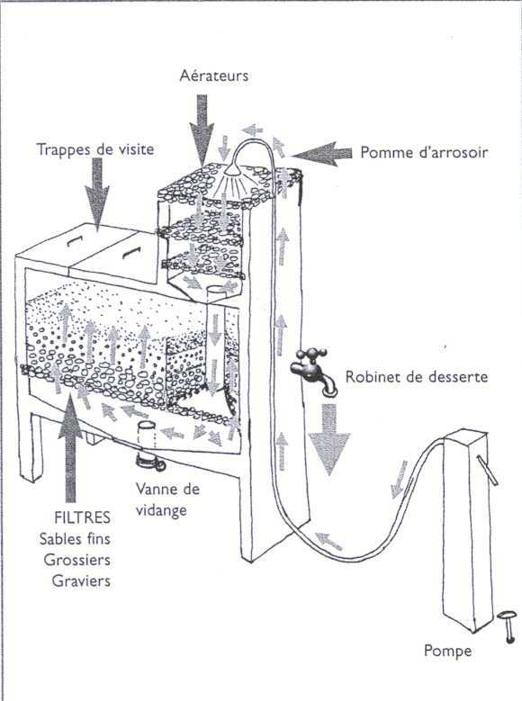

TRAITEMENT DE DEFERRISATION
Les eaux souterraines sont souvent chargées en fer.
Le traitement de déferrisation est un des traitements qui peut être utilisé sur les eaux souterraines. Son principe est très simple. Il se décompose en deux parties :
La première : une oxydation du fer divalent soluble en fer trivalent insoluble nécessitant une aération de l’eau.
La seconde : une filtration de l’eau, sur le même modèle que la filtration directe des eaux, permettra la rétention des particules de fer rendues insolubles.
L’oxydation du fer nécessite une aération de l’eau. Cette aération peut être obtenue de façon simple par :
- Pulvérisation de l’eau
- Passage de l’eau sur plusieurs cascades
La pulvérisation peut être obtenue par le système dit « de douche ».
L’eau peut être recueillie dans un premier temps sur un lit de cailloux grossiers afin d’augmenter la surface de contact eau-air.
Des systèmes, comparables à ceux utilisés en eaux usées pour le traitement par lit bactérien, peuvent être mis en place.
Ces systèmes permettent en plus la mise en place d’un biofilm apte à la déferrisation biologique. De tels systèmes peuvent aussi, dans certaines conditions, permettre aussi l’élimination du manganèse.

Comparaison des différents composés
 | Cl₂ :  Chlore gazeux | Na OCl :  Hypochlorite de sodium | Ca(OCl)_{²} : Hypochlorite de calcium
Forme sous laquelle se trouve le produit | Gaz liquéfié sous pression | Solution liquide jaune | Solide blanc
Teneur en chlore | 99 % | 15 % maximum | 60 à 70 %
Stabilité dans le temps | Très bonne | Perte de 2 à 4 % par mois. Perte encore plus importante si la température dépasse 30°C | Perte de 2 à 2,5 % par an
Sécurité | Gaz très toxique, attention aux fuites | Liquide corrosif, contient de la soude, libère du chlore si contact acide, entartre les chloromètres | Corrosif, inflammation possible en cas de contact avec certains matériaux
Dans le cadre d’un traitement en zone rurale, les produits utilisés sont soit l’hypochlorite de sodium (en s’assurant du titre de la solution pour établir la dose de traitement), soit l’hypochlorite de calcium.

Les différents produits chlorés
Les produits disponibles pour réaliser la désinfection de l’eau par le chlore sont :
- Le chlore gazeux : Cl_{²}
- L’hypochlorite de sodium ou eau de Javel : NaOCl
- L’hypochlorite de calcium : Ca(OCl)_{²}

Le choix de l’un ou l’autre de ces produits sera fonction de divers paramètres :
- Quantité nécessaire de réactif
- Possibilité d’approvisionnement en réactif
- Facilité d’exploitation
- Sécurité
- Coût

La sécurité et le contrôle qualite
Moyens disponibles

Laboratoire : oui non
Matériel d’analyse : oui non
Technicien envisagé (nom, formation, âge) :

TRAITEMENT DE DESINFECTION (suite)

Aspects techniques :

L’optimisation de la désinfection est fonction de la qualité de l’eau et du nombre de micro – organismes à détruire. Une modification de la qualité peut, si la chloration n’est pas adaptée, conduire à des maladies hydriques.
Il faut établir la dose exacte nécessaire. La désinfection n’est pas une stérilisation qui détruit la totalité des germes : c’est un traitement qui permet de réduire le nombre des germes pathogènes à un niveau sans danger pour la santé. Certains germes, les parasites par exemple, qui résistent à ce traitement seront éliminés par d’autres voies : la filtration. La désinfection n’est qu’une étape du traitement. Elle ne pourra être utilisée seule que sur des eaux souterraines claires et bien filtrées par le sol.

La quantité de chlore à ajouter à l’eau pour la désinfection dépend :
- Du type et du nombre de germes à détruire,
- De la température de l’eau,
- De la qualité de l’eau (acidité, pH), de la présence d’ammonium, de matières organiques, etc….

Ces paramètres sont à définir avant toute chloration. Comme le nombre et le type de germes jouent un rôle primordial, le choix et la protection des eaux souterraines (périmètres de protection), et le traitement préalable des eaux de surface, non filtrées par le sol, sont déterminants. Si le chlore est un désinfectant, il jouit aussi d’un pouvoir oxydant permettant l’élimination de certaines substances minérales. L’utilisation à ces fins de grandes quantités de chlore peut induire des réactions secondaires dues à la présence dans l’eau de matières organiques.

La règle générale à suivre est de n’utiliser le chlore que sur une eau très bien épurée, en fin de traitement afin de diminuer les doses efficaces.
La formation de « produits secondaires » de la désinfection de l’eau n’est pas due au chlore lui-même, mais aux matières organiques de l’eau.
Certains éléments présents dans l’eau perturbent la désinfection : l’ammonium, les particules argileuses qui protègent les micro-organismes de l’action désinfectante du chlore.

Analyse des paramètres
pH
conductivité
turbidité
température
bactériologie
manganèse
nitrite
nitrate
chlore
ammonium
fer

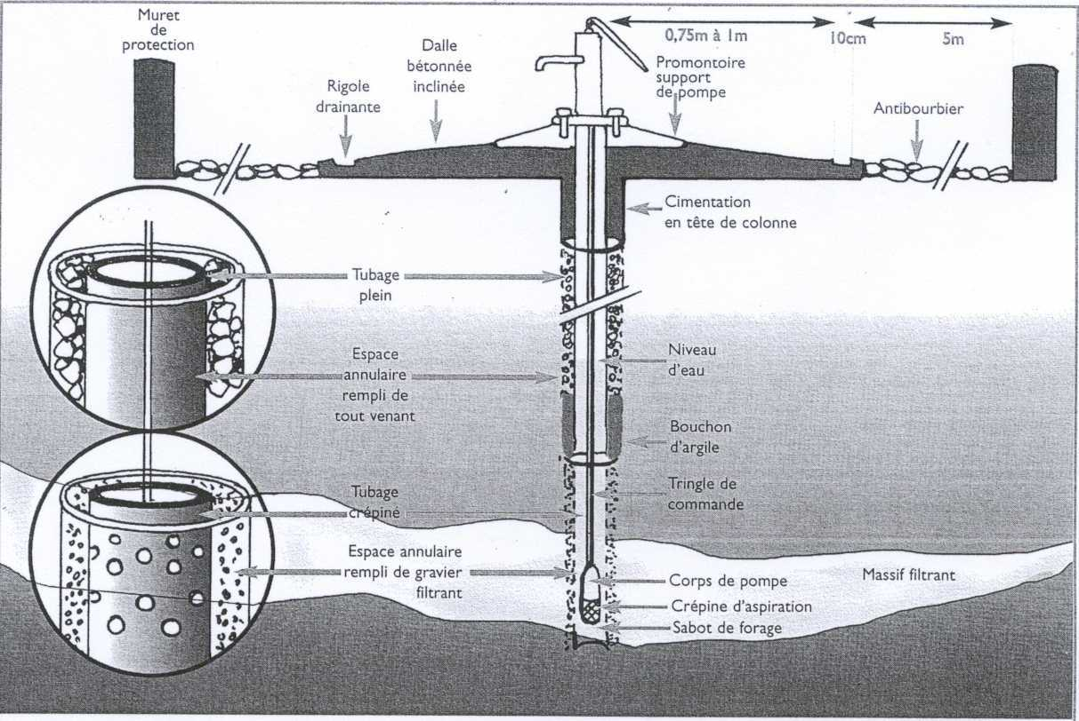
Contrôle de qualité

La sécurité et les projets

TRAITEMENT DE DESINFECTION (suite)

Aspects réglementaires
Plusieurs aspects réglementaires sont à prendre en compte :
- L’efficacité de la désinfection
- Le résiduel de chlore
- Les produits secondaires de la chloration
- Efficacité de la désinfection
En ce qui concerne l’efficacité de la désinfection, il existe un consensus mondial sur l’absence de certains germes indicateurs de la qualité microbiologique et de l’efficacité de traitement qui s’imposent aux autorités.
Ces germes sont : les coliformes thermotolérants, les coliformes totaux, les streptocoques fécaux. Une eau potable ne doit contenir aucun de ces germes dans un volume de 100 ml.
Comme la recherche de ces germes nécessite de 24 à 48 heures, des pays ont introduit certaines règles comme le principe du « CT » qui donne une garantie de désinfection. (C = concentration en mg/l de chlore après un temps de contact T exprimé en minutes).
On estime que pour une eau à une température de 20°C sans trouble (turbidité < 0,5 NTU), et sans ammonium, le CT devrait être de 15 (par exemple, 0,5 mg/l de chlore pour 30 minutes de contact). L’avantage de ce système est de pouvoir corriger immédiatement le traitement en cas de défaillance.
- Le résiduel de chlore
Pour qu’un traitement par chloration soit suffisant, il faut, après traitement, retrouver dans l’eau une dose de chlore appelée chlore résiduel.
Le chlore donne un goût à l’eau. Selon les pays, les habitudes des consommateurs, le « résiduel de chlore toléré » peut être très différent. En Europe, la plupart des pays limitent ces résiduels à un niveau très bas de l’ordre de 0,1 mg/l. Aux Etats-Unis et en Amérique en général, cette teneur est de 1 mg/l. Ces fortes valeurs ont été aussi à l’origine de la formation de produits secondaires (organochlorés).
- Les produits secondaires de la chloration
Historiquement, les produits secondaires de la désinfection sont le chloroforme et ses homologues chlorobromés identifiés les premiers en 1974 (trihalométhanes, THM). D’autres molécules organochlorées peuvent être formées.
Pour les détecter, deux approches sont possibles : soit utiliser le chloroforme (ou les THM) comme indicateurs de la présence de produits secondaires, soit identifier spécifiquement la plupart des molécules formées.

Problèmes identifiés

Pollution de la ressource
Gaspillage
Fuites
Qualité
Quantité : oui non
Si oui, à quelle période, pendant quelle durée et à quelle fréquence ?

Position de l’OMS

La protection de l’eau « à la source » et même son traitement préalable (filtration, décantation seront nécessaires pour garantir une bonne désinfection sans réactions secondaires, importantes. La désinfection est donc une étape prioritaire et indispensable à toute eau contaminée par des micro-organismes pathogènes.
Dès 1986, l’Organisation Mondiale de la Santé précisait que l’efficacité de la désinfection au chlore n’était garantie que si l’eau avait une turbidité inférieure à 1 NTU (eau trouble).

Projets

Type d’équipements prioritaires souhaités

Les eaux usées : l’assainissement
Les différents usages de l’eau conduisent à la production d’eaux usées de natures variées. Chacune de ces productions a sa spécificité et sera plus ou moins dangereuse à évacuer, mais jamais anodine pour l’environnement… Pour les autres. Organiser la gestion des eaux usées, c’est d’abord être responsable pour les autres.
Quelle que soit sa provenance, une eau est considérée comme usée dès lors que son évacuation est envisagée. Naturellement, les eaux pluviales et de ruissellement le sont, et ceci d’autant plus que bien souvent elles se mêlent aux eaux souillées augmentant les volumes et le risque de diffusion des contaminations.

Le personnel responsable

Responsable administratif ?
Responsable technique ?
Quel est sa qualification ?
Ancienneté sur le poste ?
A-t-il suivi une formation spécifique ?
Type et durée :
Y a t il d’autres personnes impliquées dans la collecte, le rejet et le contrôle des eaux usées :
Internes à l’hôpital
Appel aux services extérieurs :

Y a t il une information sur les risques sanitaires
Pour les patients
Pour le personnel

Existe t il un protocole pour les interventions ?
Existe t il une procédure d’urgence en cas d’épidémie ?
Les usages de l’eau et la nature des effluents

Identifiez les types d’eaux usées produites :
Eaux de buanderie :
Eaux de lavage : bains, douches :
Eaux des cantines :
Eaux des sanitaires (toilettes, urinoirs) :
Eaux de lavage des sols, des sables :
Eaux de laboratoires (chimiques, biologiques) :
Eaux pluviales (des toitures) :
Eaux de lavage des véhicules et machines :
Lixiviats des décharges et fumiers :
Ruissellement d’eaux extérieures au site :

La collecte et le transport

Equipements de collectes :
Cuvettes – lavabos – cuves – trous – siphons - Fosses…
Evaluer le niveau d’équipement

Equipements de transport :
Caniveaux ouverts
Canalisations au sol
Canalisations enterrées
infiltration

Type de réseaux

Existence d’un plan des réseaux :
Dans les bâtiments ?
A l’extérieur des bâtiments ?

Description complète :
Caniveaux ouverts - fermés
Conduites fermées
Matériaux (briques, béton, métal, PVC…)
Couverture des caniveaux (dalles, grilles)
Profondeur et pente des réseaux
Longueurs – coudes – regards - avaloirs

Etat des réseaux

Age de l’installation
Présence de fissures
Fuites
Débordements :
Par temps sec
Par temps de pluie

Indicateurs

Présence de :
Mauvaises odeurs
Humidité (par temps sec ou dans les bâtiments)
Moisissures
Présence d’animaux, d’insectes

Type d’eau
Eau de pluie
Eau usée - septiques
Mélange EU/EP

Les rejets d’eaux usées/traitées

Localiser les exutoires
Evaluer la distance des premières utilisations de l’eau en aval. Les caractériser : agriculture, lavages, baignade, … etc.

des toilettes a l’exterieur
Latrines extérieures

Nombre de latrines
- Mixtes
- A sexes séparés
- Urinoirs pour les hommes
Estimation du nombre d’utilisations par jour
Distance aux bâtiments les plus proches ?
Distance des puits les plus proches
Distance des locaux de cuisine
Altitude par rapport aux bâtiments ?
Alimentation en eau ?
Par réseau
Les toilettes des latrines ont-elles un siphon à eau ?
Ont-elles un couvercle isolant de la fosse ?
Ont-elles un réservoir d’eau de lavage
Mode de remplissage
Présence de larves, insectes, escargots, algues ?
Lavage par seau
Lavage avec une casserole (louche)
Lavage avec un jet d’eau
Lavage avec une balayette

Pratique de la toilette anale

Rinçage anal à l’eau
Usage de papier (journaux ou autres)
Usage de papier hygiénique
Usage d’autres matériaux (végétaux, tissus…)
Moyen de lavage des mains ?

Murs intérieurs

Ciment, Enduit plâtre, carrelage
Surface lisse
Surface rugueuse
Etat de propreté

Sols

Terre, Ciment, carrelage, bois
Surface lisse
Surface rugueuse
Etat de propreté
Présence ou traces d’eau

Portes

Fermeture par porte
Par verrou
Par poignée

Entretien des toilettes

Par personnel spécial
Fréquence
Usage de désinfectant
Type de désinfectant :
Phénol
Crésyl
Eau de Javel
Cristaux de soude

Etat des murs extérieurs

Ruissellement d’eau de pluie
Plaques d’algues noires (Oscillatoria)
Présence de plantes dans les fissures
Remontées capillaires (sels grimpants)

L’hôpital est-il averti en cas de diarrhéique utilisant les latrines extérieures ?

Raccordement

Fosse étanche – puits perdu – fosse septique - réseau
Typologie des toilettes externes

Différents types de toilettes existent et il importe de connaître les avantages et inconvénients respectifs de chacun d’eux en ce qui concerne l’environnement et l’hygiène. (Contamination fécale).

Fosses étanches
Avantages :
- simple
- pas de pollution de la nappe phréatique
- vidange une fois tous les 2 ans

inconvénients :
- odeurs
- mouches et insectes
- hygiénisation par compostage nécessaire lors - de la vidange pour éviter les contaminations

Fosses à infiltration
Avantages :
- Pas d’entretien ni de vidange
- Pas d’odeur
- Facile à construire

inconvénients :
- Mouches et insectes
- Pollution de la nappe phréatique
a l’interieur
Toilettes internes

Nombre de toilettes
« à la turque »
« à siège »
urinoir pour homme
autres
nombre d’utilisation par jour
présence de siphons

Murs internes

Ciment, Enduit, peinture, carrelage
Surface lisse
Surface rugueuse
Etat de propreté

La contamination des surfaces

Certaines bactéries potentiellement pathogènes peuvent se développer dans les microcavités et constituer des foyers d’infection. Ce sont surtout les bactéries d’origine fécale du type Escherichia coli, Salmonella, Shigella qui peuvent se trouver dans ces cavités avec des germes non pathogènes.

Il est souhaitable d’employer autant que possible des surfaces lisses en céramique blanche pour mieux voir les souillures, avec très peu d’espace entre les carreaux (joints très peu épais). Si la désinfection est faite à l’eau de Javel, il faut laisser agir au moins 15 minutes avant le rinçage final à l’eau propre. Il faut évidemment laver un sol à l’eau désinfectée parce que dans le cas d’une eau contaminée les germes de l’eau recoloniseraient la surface.
Sols

Ciment, carrelage, bois
Surface lisse
Surface rugueuse
Etat de propreté

Lavabos associés

Dans tous les cas
Dans certains cas
Absence totale
Nombre d’unité
Pratique de la toilette anale

Papier hygiénique toujours disponible
Papier apporté par l’utilisateur
Présence d’un jet d’eau (en fct)
Autres pratiques
Papier jetté dans la cuvette après usage
Papier jeté dans une corbeille

Nettoyage des toilettes

Personne responsable
Nombre de visites de nettoyage par jour ?
Usage de désinfectant
Type de désinfectant :
Détergeant
Phénol
Crésyl
Eau de Javel
Cristaux de soude
Autre

Les malades immobilisés

Pratique usuelle – protocole
Seau
Pot de chambre
Local de lavage des pots/seaux
Local spécial
Dans les toilettes internes
Dans les toilettes externes
Désinfection après usage

Matériel disponible

Savons
Désinfectants
Pièces de rechange
autre

Chasse d’eau et entretien

Volume d’eau délivré par chasse
Pannes ou fuites sur les chasses d’eau
Réparation rapide ou lente
Présence d’un bac à eau
Qui répare en cas de défaillance ?
Existence de pièces de rechange
Les eaux pluviales et le milieu exterieur
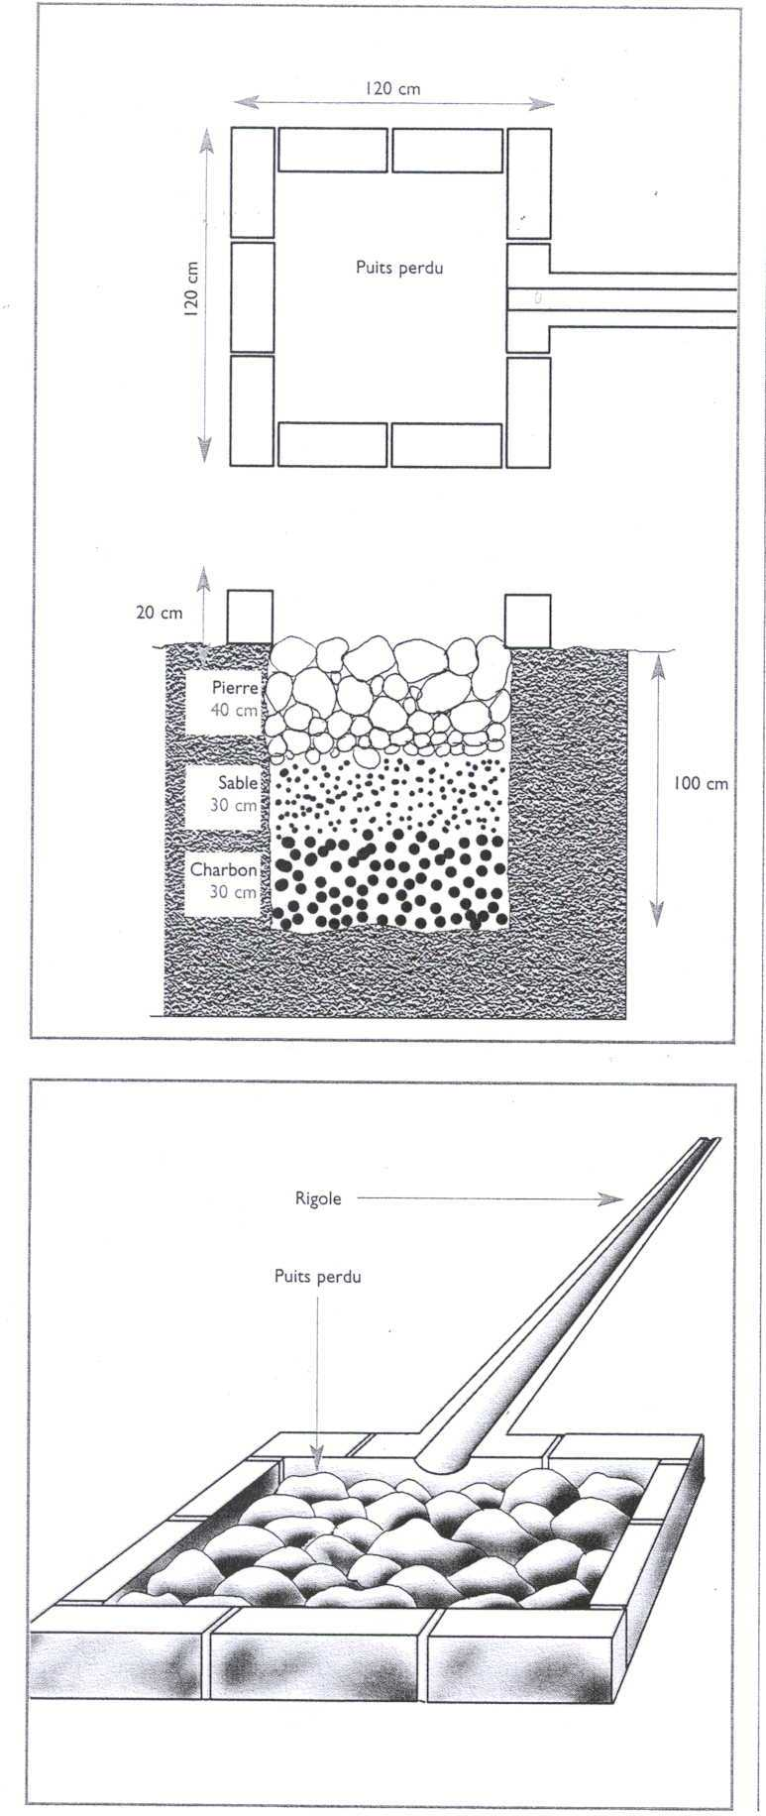
Les eaux pluviales

Existe t il un dispositif pour la récupération des eaux pluviales
Surfaces de toitures
Surface de toitures avec gouttières
Imperméabilisation des sols ?
Evaluation quantitative et répartition
Existe t il un dispositif d’évacuation spécifique
Présence de mélanges EU/EP
Débordements
Localiser
Liens avec eaux usées

Déversements au milieu naturel

Nombre et localisation des exutoires
Nature du milieu de rejet :
Rizière
Champ
Lac
Etang
Rivière
Réutilisation des l’eaux de rejet
Poissons observés à l’endroit du rejet

Eaux usées des décharges et fumiers

Présence de lixiviats par temps sec
Présence de lixiviats par temps de pluie
Collecte des lixiviats
Odeurs
Rats, insectes, mouches
Limitation des nuisances par évacuation
Limitation des nuisances par apport de terre
Limitation des nuisances par désinfectants
Le milieu extérieur

Proximité des habitations en aval hydraulique
Niveau des eaux :
Stable
Variable avec les saison
Amplitude des variations
Le site est il exposé à un risque d’inondation ?

Le traitement des eaux usées
Traitement

Existe t il un traitement des eaux usées ?
Quelle est sa nature ?
Traitement biologique
Traitement chimique
Fosses septiques
Puits d’infiltration
autres
TYPOLOGIE DES PROCEDES D’EPURATION BIOLOGIQUE DES EAUX USEES

- Champs d’épandage
- Lits de séchage
- Massifs d’infiltration
- Lits bactériens : -cailloux
- plastique
- tourbe
- Boues activées : - haute charge
- faible charge
- S.B.R. (Réacteur à alimentation séquencée)
- Lagunage à microphytes
- Lagunage à macrophytes
- Lagunage à hélophytes (roseaux)
- Boues activées et filtration sur membranes
- Digestions anaérobies
- Biofiltres
- U.S.B. (Réacteur ascendant à lit de boue)
- Compostage des boues.

Les fosses septiques

Nombre de fosses septiques sur le site
Type de fosse septique
Trois compartiments
Deux compartiments
Un seul compartiment
Date de construction
Revêtement intérieur
Enduit
Brique
Parpaing
Avec ou sans fond ?

Les rejets d’eaux usées

Evaluation des débits d’eaux traitées issues :
Des fosses septiques
autres
le rejet s’effectue directement dans le milieu naturel ou est infiltré dans le sol ?

Etat des fosses septiques

Couvercle d’accès
Odeurs de la fosse
Odeur de l’eau à la sortie
Couleur de l’eau de sortie
Insectes permanents
Fourmis
mouches
Débordement par temps de pluie ?
Infiltrations ?
Les puits d’infiltration (puits perdus)

Nombre de puits perdus
Profondeur du puits
Couvercle de visite
Etat de la couverture
Insectes observés autour
Rats observés autour
Colmatage
Odeurs
Niveau par temps sec
Niveau à la saison des pluies
Fréquence des visites
Curage déjà effectué
Distance du puits aux bâtiments
Distance des puits d’alimentation
Contrôle qualité - Attentes
Le contrôle

Existence d’un contrôle des effluents ?
Nature du contrôle
Fréquence du contrôle
Où les prélèvements sont ils analysés ?

Analyses sur les eaux usées

Le terme « eaux usées » comprend eaux brutes, eaux épurées, eaux de ruissellement des pluies. La fréquence des analyses dépend de la dimension de l’unité de soins. Certaines analyses physico-chimiques faciles à réaliser peuvent être faites quotidiennement. D’autres nécessitent un laboratoire. Les analyses n’ont de sens que si elles font l’objet d’une diffusion auprès des personnes concernées. Les rapports pour cette raison sont essentiels. Ce sont les données nécessaires aux décisions.

PARAMETRES | unite | materiel necessaire | origine de la pollution et consequence
Couleur | - | Visuellement | Sang, colorant, limons, humus, fer, sulfures
Odeur | - | Disque de Turbidimètre | Fermentation fécale, ammoniacal (urine)  Composés sulfurés (réduction des sulfates), humus, mycélium
Turbidité | NTU 5 à 100 | Colorimètre de laboratoire | Suspensions fines protectrices potentielles de germes bactériens
NTK | 1 à 100 mg/l | Colorimètre de terrain | Azote organique plus azote ammoniacal
NNH₄ | 1 à 100 mg/l | Colorimètre de terrain | Principalement urine humaine ou animale, secondairement processus fermentaire, apport possible par engrais ou fumure des sols, risque d’eutrophisation.
NNO₂ | 0.1 à 5 mg/l | Colorimètre de terrain | Début de nitrification des ions NH4+, composé toxique aux concentrations élevées
NNO₃ | 0 à 100 mg/l | Colorimètre de terrain | Nitrification des ions NH4+, présence normale dans les sols, engrais ou fumure, signe présence urine en amont, risque d’eutrophisation.
PPO₄ | 0.1 à 10 mg/l | Colorimètre de terrain | Urine, produits chimiques, détergents, engrais, , risque d’eutrophisation.
SO₄⁻ | 1 à 100 mg/l | Colorimètre de laboratoire | Formation potentielle de H2S en conditions anaérobies, d’ou odeurs et biomasses bactériennes particulières
Coliformes thermotolérants | Nombre de germes  100 ml  10 à 10⁸ | Milieu spécifique et étuve à 44°C | Indice de pollution fécale humaine et donc risque de germes pathogènes accompagnateurs  Indique le degré d’infection bactérienne des eaux usées traitées et des conséquences de leur rejet dans le milieu naturel
Coliformes totaux | Nombre de germes  100 ml  10 à 10⁹ | Même milieu que Coliformes thermotolérants, étuve à 37°C | Indique une pollution fécale animale ou humaine, risque d’infiltration d’eau de surface (fumier, étables) avec risque de contamination de Clostridium
Streptocoques fécaux | Nombre de germes  100 ml  10 à 10⁵ | Milieu spécial  Etuve à 37°C | Pollution fécale et humaine, flore intestinale normale, rapport constant entre coliformes thermotolérants et Streptocoques
Germes totaux | Nombre de germes  100 ml  10 à 10¹⁰ | Milieu spécial  Etuve à 20°C | Tous germes aérobies y compris moisissures et mycélium inférieurs  Bon indice de l’effet des biomasses épuratrices sur la teneur en bactéries des eaux traitées. Bon indice aussi de la désinfection

Entretien des fosses

Fréquence des visites
Fréquence des curages
Destination des boues
Où vont les flottants ?
Protocole de vidange
Equipements du personnel (gants, bottes

LABORATOIRE ET ESSAIS
Nota : Il s’agit du laboratoire central de YEN BAY, les autres laboratoires n’effectuant que les prélèvements, ou un nombre très limité d’examens.

ANALYSES
- DCO
  - DBO par respirométrie
  - MES
  - NTK
  - PT
  - N NH4
  - N NO2
  - N NO3
  - P PO4
  - MS / MV

TESTS
- Oxygène dissous
  - Potentiel d’oxydo-réduction
  - Conductivité
  - Turbidité
  - Temps de succion capillaire
  - Granulométrie
  - Test de décantation des boues
  - Test de cohésion des boues activées
  - Test de flottation des boues
  - Test de moussage des boues activées
  - Capacité d’oxygénation
  - Mesure des pertes de charge (conduites, éléments filtrant)
  - Débitmétrie air et eau

MICROSCOPIE
- Utilisation du microscope et de la loupe binoculaire
  - Coloration des lames bactériologiques
  - Techniques de comptage
  - Analyses des biomasses
  - Etude des bactéries filamenteuses

BACTERIOLOGIE
- Identification et numération des germes totaux
  - Identification et numération des coliformes totaux et coliformes fécaux
  - Identification et numération des streptocoques fécaux
  - Identification et numération des germes sulfito-réducteurs

E) PRELEVEMENTS
- Technique des prélèvements d’eau en continu
Technique des préleveurs automatiques (programmation)

LES DECHETS HOSPITALIERS

« La gestion des déchets liés aux soins fait partie intégrante des soins de santé, et si une gestion inadéquate des déchets provoque des problèmes de santé, ce sont les avantages des soins de santé dans leur ensemble qui s’en trouvent réduits. »

QUESTIONNAIRE

LA GESTION DES DECHETS HOSPITALIERS SOLIDES

Le personnel responsable

Qui est responsable de l’organisation et de la gestion des déchets au niveau administratif ?

Qualification

Niveau d’étude

A-t-il/elle suivi(e) une formation spécifique ?
Si oui, type et durée :

Combien de personnes sont impliquées dans la chaîne collecte/transport/stockage : Y a t il une équipe ?

Désigner les membres :
Qui :
Fonction :
Formation :
Ancienneté sur le poste :
Qui transporte les déchets ?
Est-ce que ces personnes procèdent avec une méthode précise et détaillée ?

Ont-ils des instructions (formations) ? fréquentes/précises

Les Dangers

Par le contact :
Manutention
Conditionnement
Transport

Par contamination du sol, de l’eau, de l’air :
Stockage
traitement

DEFINITION

C’est quoi un déchet ?
Un déchet est une matière ou un objet dont la valeur économique est nulle ou négative, pour son détenteur, à un moment et dans un lieu donné. Donc pour s'en débarrasser, le détenteur devra payer quelqu'un ou faire lui-même le travail.

Un déchet est un bien dont la gestion doit être contrôlée au profit de la protection de la santé publique et de l'environnement, Cette conception exige que les déchets soient classifiés en fonction de leur nature et de leurs caractéristiques.
Lorsque l'on parle de producteur de déchets, on définit deux classes :
- les producteurs du secteur primaire de production : agriculture, élevage, pêche et foresterie.
- les producteurs du secteur industriel : grandes industries de production et de transformation des matières, industrie nucléaire, industrie minière.
En ce qui concerne les déchets de ces deux secteurs, on entend des déchets propre à l'activité en question, et non pas les déchets communs ( par exemple déchets ménagers de la ferme, déchets d'atelier…).

Toutes les autres catégories de déchets qui n'appartiennent pas de manière claire à cet ensemble sont appelées déchets urbains. Ils comprennent :
- les ordures ménagères;
- des déchets volumineux et produits de façon moins quotidienne;
- des déchets qui exigent des mesures particulières, à cause des dangers immédiats qu'ils représentent pour la sécurité des populations et pour l'environnement : les déchets du secteur de la santé font partie de cette catégorie.

A L’HOPITAL

Connaître les déchets, c'est savoir les définir. On distingue trois catégories de déchets solides non radioactifs, en fonction de leur lieu de production :
- les déchets ménagers (ou domestiques), qui représentent 50% de la production,
- les déchets spécifiques (souillés), qui représentent environ 30-35% de la production,
- les déchets à risque (dangereux), qui représentent 15 à 20% de la production.

Sélection – collecte – stockage et transport

Que se passe t il entre le tri, s’il existe, et le stockage définitif ?

Suivant  Catégorie de déchet | Questions
Piquants – coupants – tranchants | - Quels type de déchets sont sélectionnés ?  - Où intervient cette sélection ?  - Quel type de sacs/containers ? (décrire)  - Quel type de signe distinctif (couleur … ?) ?  - Qui les transporte ?  - Quelle protection utilise t-il/elle ?  - Quel type de containers est employé pour le transport (chariots, poubelles, sacs…) ?  - Où s’effectue le stockage avant destination finale ? (décrire)  - Disposition finale (enfouissement, incinération, évacuation…)
Déchets Pathologiques
Déchets Infectieux
Déchets Chimiques
Déchets pharmaceutique
Bombones pressurisées

Responsabiliser …

Les conditions d'élimination des déchets solides hospitaliers sont rarement satisfaisantes. Les établissements de soins publics et privés sont pourtant concernés à double titre:

- en tant que producteurs de déchets et donc responsables de leur bonne élimination
- en tant qu'acteurs de santé publique soucieux d'une bonne hygiène pour la protection de la population.

Ainsi, l'élimination rationnelle des pollutions est l'une des conditions essentielles du respect des règles d'hygiène, non seulement à l'intérieur des établissements, mais également dans l'environnement général.

Parmi ces pollutions, celle imputable aux déchets solides est sans doute l'une des plus complexes à résoudre ; les déchets solides produits par les établissements de soins entraînent, en effet, du fait de leur spécificité, des sujétions particulières quant à leurs modalités d'élimination.

Une bonne méthodologie permet une bonne maîtrise de la plupart des situations, moyennant la prise en compte de certains principes:
- bonne connaissance de la réglementation
- choix d'une solution à l'issue d'une étude approfondie, intégrant concertation entre tous les acteurs concernés par l'élimination des déchets (internes et externes à l'établissement)
- classification des déchets solides des établissements de soins en fonction des risques et suivant une typologie claire
- mise en œuvre de filières d'élimination cohérentes
- recours privilégié aux moyens de traitements existant à l'extérieur de l'établissement de soins.
Remarque :
Nous ne traitons ici que des déchets solides des établissements de soins ; sont donc exclus :
- les déchets radioactifs pour lesquels il existe (ou devrait exister) une réglementation particulière ;
- les corps et les grandes pièces anatomiques destinés à la crémation ou à l'inhumation ;
- les déchets liquides admissibles dans le réseau d'assainissement et les déchets qui font l'objet d'une élimination particulière (déchets chimiques par exemple).
- les déchets inertes (gravats, démolition,...).

Truc
SIDA – Hépatites…
Le grand danger des Piquants Tranchants

Que faire en attendant ?

Une boite rigide et résistante, à la source.
Remplissez de béton avant stockage en décharge…

QUESTIONNAIRE (SUITE)

Existe–t-il un règlement appliqué pour les déchets à l’hôpital ?
Si oui, lister les recommandations.

Vous appuyez-vous sur un document de référence (ouvrage, note…) ? Obtenir sources ou copie.

Existe-t-il un manuel ou un guide à appliquer ;
Du Ministère ? - De l’hôpital ? - Autre ?

Y a t il un plan de gestion pour l’hôpital ? Si oui : faire une copie
Une procédure de collecte et/ou transport est-elle définie ?
Qui est responsable de la définition du travail ?
Nomenclature : Il y a quoi dans les déchets ?

I ) - LES DECHETS MENAGERS OU DOMESTIQUES : Font partie de cette catégorie :
Les déchets d'hébergement : Ces déchets, qui ne comportent pas de déchets issus des lits des malades, sont constitués.
- des déchets de nettoyage, des récipients divers, de produits d'entretien, de poussières, etc ;
- des sacs plastiques, sacs papiers contenant des déchets domestiques divers.
Les déchets de restauration : Ils correspondent aux déchets habituels d'une cuisine, ou de magasin.
- déchets d'emballage (cartons, cageots, boîte de conserve,...) ;
- déchets d'épluchures et de préparations alimentaires ; - repas non servis et denrées non consommées ; - vaisselle cassée ;
- objets à usage unique (serviettes, barquettes, plats,...).
Déchets de jardin :
- feuilles et fleurs fanées ; - branches - herbe coupée,...
Déchets d'administration, services généraux, centre d'enseignement.

II ) - LES DECHETS A RISQUES OU CONTAMINES .
Il est important de bien comprendre que tout déchet assimilable aux ordures ménagères devient déchet contaminé lorsqu'il est en contact avec un déchet à risque soit directement, soit parce que ce dernier n'est pas dans un emballage bactériologiquement étanche. La notion de "déchets à risques" peut donc être, soit directe (suivant la production), soit indirecte (contamination au cours du circuit de collecte).

Les déchets à risques sont principalement :
Les déchets anatomiques : Issus des blocs opératoires, des laboratoires d'anatomopathologie, en raison de leurs nuisances visuelles, de leur impact psychologique, de leur risque potentiel.
- petits déchets anatomiques ;
- petits membres amputés ;
- placentas, etc.
Les tissus et cultures : Issus des laboratoires de bactériologie, virologie et parasitologie (pipettes, boîtes de Pétri, flacons de culture, lames et matériels à usage unique en verre ou en plastique, cadavres d'animaux, aiguilles et seringues montées).
Le sang : Ses dérivés, le matériel à usage unique provenant des unités de dialyse, des laboratoires d'analyse, des blocs opératoires.
Les déchets des centres de transfusion ou de collecte des produits humains.
Le matériel d'aspiration diverse à usage unique.
Le matériel piquant ou coupant à usage unique.

III ) - LES DECHETS SPECIFIQUES HOSPITALIERS.

Ce sont tous les autres déchets produits au niveau des unités des services de soins et du plateau technique. Il est laissé aux responsables des établissements, le soin de considérer tel ou tel déchet spécifique comme contaminé ou comme assimilable. Cette classification est importante puisqu'elle va induire des conditionnements différents pour la collecte et le traitement et donc des contraintes variables (coûts différents).
Sauf certains déchets classés dans la catégorie des déchets à risques, tous les déchets produits dans les unités de soins ou services « non contaminants » sont classés dans cette catégorie (traumatologie…).

Ces déchets peuvent comprendre notamment les plâtres, les non-tissés, les couches, les objets à usage unique, les produits périmés, les reliefs de repas, les journaux, les papiers, les fleurs, les verreries diverses, les déchets autoclavés, les bombes aérosols, etc.

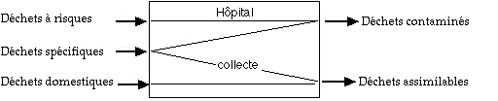
ELIMINATION DES DECHETS SPECIFIQUES.
Deux cas sont envisageables :
A ) - Regroupement des déchets spécifiques avec les déchets domestiques.
Une grande vigilance doit alors caractériser leurs modalités de tri et de conditionnement afin d'éviter que des déchets à risques ne se retrouvent mélangés avec des déchets domestiques.
B ) - Regroupement des déchets spécifiques avec les déchets à risques.
Dans ce cas, les modalités de tri sont très largement simplifiées. Les déchets subissent la même sorte de collecte intra-hospitalière et les mêmes traitements que les déchets contaminés.
QUESTIONNAIRE (SUITE)

Estimation de la production de déchets (détail)

Service | Cathégorie de déchets
 | Généraux | Pathologie | Chimiques | Infectieux | Pharmacie | Piquants  tranchants | Estimation (kg/j)

Patients
Consultation
Radiologie
Chirurgie
Urgences
Autopsie/
Morgue

Laboratoire
Biochimie
Microbio

Supports
Pharmacie
Cuisine
Lingerie
Administration
Public
Service Long terme

Une mise en décharge implique l’enfouissement !

Le saviez vous ?

Ne doivent pas être incinérés :
- les bombes aérosol, même vides ;
- les réactifs chimiques ;
- les sels d’argent et photos ou radios ;
- les plastics ou PVC ;
- les déchets contenant du mercure ou du Cadmium tel que piles et thermomètres cassés
- toute substance contenant des métaux lourds.

ET SI CE N’ETAIT QUE CELA…

L'élimination des déchets de l'établissement de soins doit faire l'objet d'une attention toute particulière. Il convient tout d'abord de nommer un "responsable déchets" qui connaîtra parfaitement la situation et pourra proposer des solutions à mettre en place.
Une bonne gestion des déchets devra être guidée par les principes suivants:
- produire moins - produire"plus propre" - valoriser plus - éliminer moins.
Quant on parle de "produire moins", il ne s'agit pas de remettre en cause l'usage unique médical dont les avantages en matière de surinfections hospitalières sont indéniables; mais il faut par contre raisonner un peu plus en terme de déchets dans le choix des produits consommés.

Organiser le circuit des déchets dans l'établissement :
- connaître les circuits des déchets dans chaque service, dans tous ses détails : tri, conditionnement, stockage, collecte et traitement pour en faire ressortir les intérêts et les points à modifier;
- connaître le plus précisément possible les flux des différents déchets par une campagne de pesée de 2 à 3 semaines;
- se renseigner pour savoir si d'autres établissements n'ont pas les mêmes problèmes, pour les résoudre ensemble, surtout en matière de traitement;
- former et informer le personnel.
les conditions d'enlèvement (types de récipients, fréquence, quantité minimale, lieux de stockage, bordereaux de suivi, délais…

La bonne gestion des déchets dans l'établissement de soins doit devenir une préoccupation à part entière. Sans transformer l'établissement en spécialiste du déchet, il s'agit de prendre conscience que la résolution des problèmes de l'élimination des déchets solides hospitaliers nécessite un effort particulier au départ qui entraînera de nouveaux comportements réflexes : le faire sans y penser.
QUESTIONNAIRE (FIN)

Eléments du Diagnostic : Des questions de base

Conditions de stockage (croquis, photos)
L’environnement de proximité :
- Présence d’habitat ? :
Si oui, distance (amont, aval)
- Présence de puits/forage/plan d’eau ? :
Si oui, destination, usage.
Profondeur de l’eau/sol
- Existence de jardins, cultures ? :
Si oui, usages
- Existence d’animaux d’élevage ?

Existe t il un incinérateur ?
Usage
Protocole d’utilisation (qui – quoi – comment – quand ?)
Devenir des cendres et scories ?

Existe t il une collecte ?
Qui – quand – comment – destination finale ?

Existe t il une décharge ?
Si oui, y aller !

Le coût

Combien coûtent les différentes étapes de la gestion des déchets ?

Combien êtes vous prêts à dépenser sur ce poste (proportion) ?

Le saviez vous ?

L'élimination des déchets n’est pas sans risques
Si le traitement et l’élimination des déchets liés aux soins de santé ont pour but de réduire les dangers, des risques indirects pour la santé peuvent exister du fait du rejet de polluants toxiques dans l’environnement.
- L’enfouissement pose un risque potentiel de contamination de l’eau de boisson. Il peut aussi exister des risques professionnels liés au fonctionnement de certaines installations d’élimination des déchets. Une incinération inadéquate ou celle de matériaux qui ne se prêtent pas à cette forme d’élimination peut entraîner l’émission de polluants dans l’atmosphère. L’incinération de matériaux contenant du chlore peut être à l’origine de dioxines et de furanes³, substances potentiellement cancérogènes pour l’Homme qui ont été associées à tout un éventail d’effets indésirables. L’incinération de métaux ou de matériels à forte teneur en métaux (en particulier de plomb, de mercure et de cadmium) peut conduire au rejet de métaux dans l’environnement. Les dioxines, les furanes et les métaux sont persistants et s’accumulent dans l’environnement. Les matériaux contenant du chlore ou des métaux ne doivent donc pas être incinérés.
- Seuls les incinérateurs modernes pouvant fonctionner à une température de 800 à 1000°C et équipés d’un matériel spécial de nettoyage des émissions permettent d’assurer qu’on ne produit pas de dioxines et de furanes (ou alors en quantités insignifiantes).

Les recommandations essentielles de l’OMS

Trier et éliminer les déchets piquants et coupants afin de protéger le personnel de collecte et la population de tout risque d’infection par blessure.

Améliorer la situation de l’élimination des déchets des activités de soins, notamment par l’information et la formation

Evacuation des déchets piquants et coupants

Critère de qualité :
- Facilité de décrocher l’aiguille de la seringue
- Ouverture de taille suffisante pour introduire facilement les déchets
- Système de fermeture hermétique pour évacuation
- Bonne qualité du matériau : Résistance à la pression et à la perforation – aux agressions chimiques
- Pas de dégagements nocifs lors de l’incinération.
Un stockage qui garanti au mieux l’hygiène des lieux

Couverture, protection contre la chaleur et ventilation de la zone de stockage
Espace lisse et homogène, facile à nettoyer
Matériaux résistants aux désinfectants (chlore)
Installation d’un point d’eau à proximité nettoyage du site et lavage des mains du personnel)
Protection contre les animaux errants et la vermine
Identifiant de l’origine des déchets
Limiter au maximum la durée du stockage

Les avantages et contraintes de l’incinération

Destruction des micro-organismes
Fonte des aiguilles et autres objets métalliques de petite taille
Réduction du volume de déchets

Mais attention, c’est une technique complexe qui doit respecter quelques principes de base :
Double chambre de combustion
Température de combustion des gaz atteignant 850°C
Limiter au maximum la manipulation des récipients

oui
DOMESTIQUES
Spécifiques
A risques
Hébergement
Restauration
Administration
Déchets inertes, résidus de chantiers
Contaminés ou pas ?
Indirects – directs
Déchets anatomiques / Cultures – Sang
Piquants – coupants
Tous les instruments à usage unique
« Les déchets produits par les soins de santé comprennent des objets pointus et tranchants, des déchets ordinaires, le sang, les déchets anatomiques, les produits chimiques, les produits pharmaceutiques, les dispositifs médicaux et les matières radioactives. La mauvaise gestion de ces déchets expose les agents de santé, les agents chargés de leur élimination, et la communauté à un risque d’infections, d’effets toxiques et de blessures. Elle peut faire également des dégâts au niveau de l’environnement et donner en outre la possibilité de récupérer le matériel médical jetable, de le revendre et potentiellement de le réutiliser sans stérilisation préalable, ce qui est source d’une morbidité importante dans le monde. »
Service non contaminant
Autres services
Une sélection soigneuse dès l’origine :
Le tri à la source
Corbeilles/poubelles
Sacs/ »bac bleu
Bac bleu
Bac spécifique Jaune ou rouge
Bac rouge
Boites spéciales
Recyclage
Papiers
Compostage
Verre
ferrailles
Bac vert
Mise en container et/ou stockage sur zone imperméable (chape béton) – protégé des intempéries.
Evacuation par le service public et mise en décharge ou traitement classique par le feu.

Eviter la proximité d’eau

Déchets assimilables
Pas de sac plastique
Equipement spécial (gants – bottes)
Eviter étapes intermédiaires
Certitude
Doute : Principe de précaution
Transport et stockage intermédiaire
La manutention
Incinérateur
Pas d’incinérateur
Mise en sécurité
Ecarter le danger par des options efficaces, sûres et écologiques :
Le traitement et l’élimination

Vérifier la compatibilité du déchet
(aérosols, réactifs, métaux lourds…)
non
Procéder par cycles
(Respect des procédures)
Cendres
Court terme
Long terme
Stock intermédiaire = aucun contact avec le vivant – sol - eau
Toujours au plus court ! !

Un lieu fermé, couvert et ventilé
Lisse et homogène (facile à nettoyer)
Présence d’un point d’eau
Accès impossible aux animaux
Local spécifique nécessaire
Les déchets pré-conditionnés sont posés hors sol.
Lavage régulier à l’eau de Javel
Stockage définitif
Conditions obligatoires :
Inaccessibilité
Etanchéité

Solution unique : l’enfouissement

Les conditions de mise en œuvre dépendent de la nature du sous sol.
Trois questions impératives :
Proximité d’habitations
Présence d’eau, de Puits
Présence de jardins ou cultures

La réglementation

Le décret n° 97-1048 du 6 novembre 1997, relatif à l'élimination des déchets d'activités de soins à risques infectieux et assimilés et des pièces anatomiques, ainsi que les arrêtés du 7 septembre 1999 relatifs aux modalités d'entreposage et au contrôle des filières d'élimination des déchets d'activités de soins à risques infectieux et assimilés et des pièces anatomiques définissent les modalités pour le conditionnement, la collecte, le transport et l'élimination des déchets contaminés.

Le décret sus mentionné précise que les déchets à risques infectieux et assimilés doivent être collectés dans des emballages à usage unique. Le conditionnement, le marquage et le transport sont soumis aux dispositions relatives au transport des matières dangereuses lorsque la masse transportée est supérieure à 15 kg. Les transporteurs doivent s'assurer le concours d'un conseiller à la sécurité conformément à l'arrêté du 11 décembre 2000. Le décret n°97-1048 précise que l'élimination de ces déchets doit se faire, soit par incinération, soit par prétraitement dans des appareils de désinfection, de telle façon qu'ils puissent être éliminés par les communes, selon les procédés appliqués aux déchets ménagers, auquel cas le compostage de ces déchets est exclu (Circulaires n° 53, 54 et 59 du 1er février 1996). Les appareils de désinfection, comme le stipule le décret, doivent être agréés par arrêtés conjoints du ministre chargé du Travail, de la Santé et de l'Environnement. En Ile-de-France, la Commission régionale des déchets d'activités de soins a décidé de limiter la désinfection à 30% du volume des DASRI.
La circulaire du 19 avril 2000 prévoit pour les appareils de désinfection servant pour des productions mensuelles de déchets à risques infectieux inférieures ou égales à 5 kg une déclaration par l'utilisateur à la DDASS. Il est ainsi soustrait à l'obligation d'élimination dans la filière DASRI.
Les installations de regroupement, d'entreposage et de pré-traitement des déchets d'activités de soins à risque infectieux sont réglementées en application du code de la santé publique et non plus de la législation des installations classées pour la protection de l'environnement (circulaire du 25 mai 2000).
L'incinération, procédé d'élimination le plus couramment utilisé, peut être réalisée soit dans un incinérateur spécifique, généralement à l'extérieur de l'hôpital (l'incinérateur in situ tend en effet à disparaître), soit dans une usine d'incinération des déchets ménagers et assimilés adaptée, sous réserve de conditions de transport et d'introduction particulières, conformes aux arrêtés du 23 août 1989 et du 25 janvier 1991.
Dans tous les cas, ces installations doivent être autorisées par arrêté préfectoral et respecter les normes d'émission prévues par l'arrêté du 25 janvier 1991 relatif aux usines d'incinération des ordures ménagères (applicable ici malgré son intitulé). A terme, elles devront respecter les normes plus strictes de la Directive Européenne du 16 décembre 1994 concernant l'incinération des déchets dangereux qui a été retranscrite en droit français par l'arrêté du 10 octobre 1996 " relatif aux installations d'incinération et aux installations de co-incinération de certains déchets industriels spéciaux ".
Les déchets assimilables aux ordures ménagères suivent, pour leur part, les mêmes filières de traitement que les ordures ménagères de la commune où est implanté l'établissement producteur. Certains établissements commencent à mettre en place un tri des matériaux recyclables tels que le verre ou le carton.
Le plan régional d'élimination des déchets d'activités de soins d'Ile-de-France, approuvé par arrêté préfectoral du 2 février 1996, élaboré sous l'égide de la Commission du Plan, fixe les grandes orientations de gestion des déchets hospitaliers pour les 10 prochaines années.

Il convient de mentionner la circulaire du 22 avril 1997 qui rappelle aux professionnels de la Santé les risques liés à l'utilisation des thermomètres à mercure et la décision AFSSA du 14 décembre 2000 qui n'autorise que les amalgames prédosés afin de minimiser l'exposition du professionnel et du patient.

LES DECHETS DES ETABLISSEMENTS DE SOINS
Les catégories de déchets
Les déchets des établissements de soins (médecine humaine et vétérinaire, hôpitaux, cliniques publiques et privées) doivent être différenciés, quelque soit leur lieu de production, en trois catégories initiales :

Les déchets chimiques (produits d'analyse, solvants, ...) sont des déchets industriels spéciaux suivant la filière d'élimination des produits chimiques, avec éventuellement un bordereau de suivi d'élimination s'ils présentent des risques toxiques.
Les médicaments périmés sont repris dans cette filière chimique ou par la filière gérée par la profession pharmaceutique.

Les déchets assimilables aux ordures ménagères, mais produits dans l'établissement (journaux, déchets de cuisine, papiers d'imprimante, ...) sont des déchets banals.
Ils sont collectés et éliminés avec les déchets ménagers dans la filière ordures ménagères. Ils représentent un tonnage de l'ordre de 130 000 t/an en Ile-de-France.

Les déchets d'activités de soins proprement dits, lesquels se subdivisent en trois sous-parties :
> Les déchets d'activités de soins ou assimilés présentant un risque infectieux du fait qu'ils contiennent des micro-organismes susceptibles de causer des maladies (les seringues, les compresses souillées, les déchets piquants ou coupants destinés à l'abandon, les produits sanguins à usage thérapeutique, les déchets anatomiques humains non reconnaissables). Ils représentent environ 36 000 t/an en Ile-de-France.
> Les déchets à risques multiples subissent plusieurs traitements :
- les stimulateurs cardiaques sont désinfectés avant d'être repris par le fabricant pour élimination de la pile chimique,
- les déchets à la fois infectieux et radioactifs sont, soit repris par l'agence nationale pour la gestion des déchets radioactifs lorsqu'un radio nucléide les polluant a une période radioactive supérieure à 100 jours, soit conservés par l'établissement dans le cas contraire. Après un temps de conservation conduisant à une activité du déchet inférieure à 1.5 à 2 fois le bruit de fond ambiant, ces déchets sans risque radioactif seront éliminés dans la filière des déchets à risques infectieux (circulaire DGS/DHO n°2001/323 du 9 juillet 2001, relative à la gestion des effluents et des déchets d'activités de soins contaminés par des radio nucléides).
> Les pièces anatomiques d'origine humaine, reconnaissables par un non spécialiste, qui sont incinérées dans les crématoriums comme les personnes décédées,
> Les déchets d'activités de soins banals, tels que les compresses non infectées, les coton-tiges, abaisses-langue, bandelettes de diagnostic urinaire….

